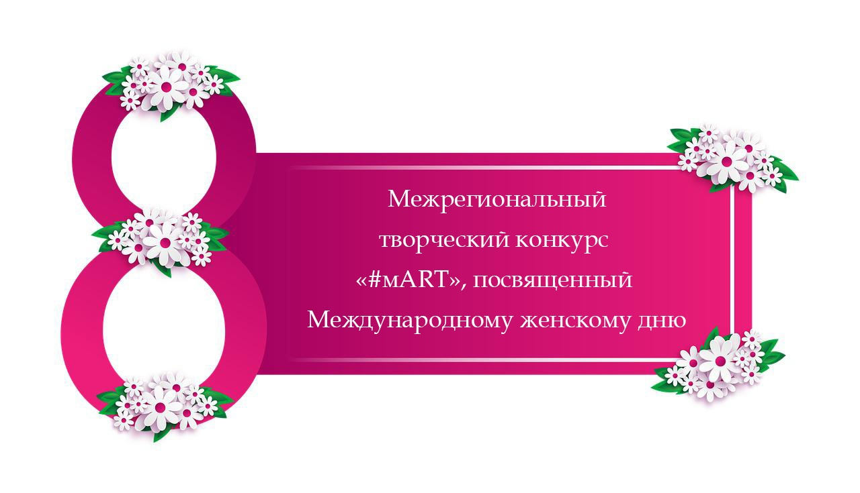
ПОЛОЖЕНИЕ
II межрегионального творческого
конкурса «#мART», посвященного Международному женскому дню

1. Общие положения
1.1 Настоящее Положение определяет статус, цели и задачи, порядок проведения II межрегионального творческого конкурса «#мART».
1.2 Организатором конкурса является муниципальное автономное учреждение культуры «Центр культурного развития «Молодежный».
1.3 Конкурс проводится дистанционно с 25 февраля 2022 г. по 25 марта 2022 г. включительно.

2. Цели и задачи конкурса
- выявление и развитие творческих способностей населения в разнообразных жанрах и видах искусства;
- предоставление возможностей для самореализации жителей РФ;
- развитие художественного вкуса и творческого подхода к подбору материала;
-формирование уважительного отношения к женщинам.

3. Участники конкурса
Возраст участников не ограничен!

4. Порядок и условия проведения конкурса
Прием заявок и конкурсных материалов – 25.02.2022 г. – 25.03.2022 г.;
Подведение итогов конкурса –28.03.2022 г. – 01.04.2022 г.;
Наградные документы, загруженные на google диск будут доступны 1 апреля и хранятся в течении трех месяцев (https://cloud.mail.ru/public/zLZC/K4YyTRPE7 ).

5. Номинации конкурса
- «Voice мART» - вокал (эстрадная песня, народная песня, джазовый вокал, академическое пение) – сольные, дуэты и групповые выступления;
- «мARTДАНС» - хореография (народный танец, народный стилизованный танец, классический танец, современный танец, эстрадный танец) – сольные, дуэты и групповые выступления;
- «Музы мARTа» - театральное искусство и художественное чтение (проза, поэзия), авторское стихотворение;
- «мART music» - инструментальное искусство (исполнение на духовых, ударных, струнно-смычковых, клавишных инструментах (соло, дуэт, трио), а также смешанные оркестры и оркестры русских народных инструментов);

- «мARTфон» изобразительное искусство (живопись, графика);
- «Фэшн мАRT» - декоративно-прикладное творчество (поделки из природного материала, овощей, фруктов и т.д.);
- «мАRT креатив» - украшение ручной работы, дизайн одежды (демонстрация), макияж;

Внимание!!! Представленные работы должны соответствовать тематике конкурса!

6. Возрастные категории участников
- от 3 до 5 лет;
- от 6 до 8 лет;
- от 9 до 11 лет;
- от 12 до 14 лет;
- от 15 до 18 лет;
- от 19 до 30 лет;
- от 31 до 50 лет;
- от 51 лет и старше.

7. Подведение итогов и награждение
Конкурсанты, занявшие призовые места, награждаются Дипломами Лауреата I, II, III степени, Дипломанта I, II, III степени в каждой номинации и возрастной категории.
Конкурсанты, не занявшие призовые места, награждаются Дипломом участника.
Решение жюри оформляется протоколом, является окончательным и изменению не подлежит.
8. Заявки на участие
Заявки на участие в конкурсе принимаются в электронной форме, которую вы можете заполнить, пройдя по ссылке (https://forms.gle/Njdx7nXj68p3tqH67 ), также заявку можно заполнить в электронной форме и отправить на почту molod-sto-konkurs@mail.ru.

9. Финансовые условия
Организационный взнос за участие в любых номинациях – 260 рублей (с 1 человека, за 1 конкурсный номер/творческую работу). Сканкопия квитанции об оплате высылается вместе с заявкой на участие.

10. Технические условия и требования к исполняемым номерам и творческим работам
На каждую работу заполняется отдельная онлайн заявка (https://forms.gle/Njdx7nXj68p3tqH67) или заявка в электронной форме (отправляется на почту molod-sto-konkurs@mail.ru).

10.1. Для номинаций «мARTфон», «Фэшн мАRT», «мАRT креатив», «мARTфото»:

- На конкурс принимаются фотографии творческих работ, прикрепленные в google форме. Фотографии должны быть представлены в электронном виде хорошего качества до 5 Mb.
- Название каждого файла должно содержать фамилию, имя и название работы. Например: Иванов_Петр_Чудеса.

  - . Для номинаций «Voice мART», «мARTДАНС», «Музы мARTа», «мART music»
- На конкурс принимаются файлы, прикрепленные в google форме или в виде ссылки на файл, закаченный на один из файловых хостингов: YouTube, Яндекс Диск, Google Drive или Облако Mail.ru.

- Работы принимаются в любом формате.

- Название каждого файла должно содержать фамилию, имя и название работы. Например: Иванов_Петр_Чудеса.

ФАЙЛЫ, ОФОРМЛЕННЫЕ С НАРУШЕНИЕМ ТЕХНИЧЕСКИХ ТРЕБОВАНИЙ НЕ РАССМАТРИВАЮТСЯ
.

11. Организационный комитет
Адрес: Белгородская обл., г. Старый Оскол, м-н Макаренко, д. 7А
Электронный адрес: molod-sto-konkurs@mail.ru
По всем вопросам, связанным с организацией и проведением Конкурса, необходимо обращаться в Оргкомитет по контактам 8 (4725) 32-42-70;
- Рузайкина Татьяна Юрьевна, +7-920-562-01-60 (координатор конкурса)
- Нижерадзе Никита Русланович, +7-962-302-22-32;
- Гринина Елена Петровна, +7-961-176-15-87 (куратор по финансовым условиям конкурса).
Организационный комитет конкурса работает по будням с 09:00 до 18:00.
Ссылки на интернет-ресурсы МАУК ЦКР «Молодежный»:
- https://dk-molod.oskol-kultura31.ru
https://vk.com/dkmolod
- https://www.instagram.com/dkmolod/
https://ok.ru/maukdkmolod

В случае необходимости оргкомитет оставляет за собой право вносить изменения и дополнения в условия проведения конкурса и ЗАКРЫТЬ прием заявок в любой номинации и возрастной категории раньше установленного срока, если количество заявок в данной номинации превысило технические возможности конкурса!

ДАННОЕ ПОЛОЖЕНИЕ ЯВЛЯЕТСЯ ОФИЦИАЛЬНЫМ ПРИГЛАШЕНИЕМ!

БУДЕМ РАДЫ ВИДЕТЬ ВАС НА МЕЖРЕГИОНАЛЬНОМ ТВОРЧЕСКОМ КОНКУРСЕ
«#мART», ПОСВЯЩЕННОГО МЕЖДУНРОДНОМУ ЖЕНСКОМУ ДНЮ!

КВИТАНЦИЯ НА ОПЛАТУ
 |  | ПАО СБЕРБАНК Форма №ПД-4
 | Извещение | ДФ и БП администрации городского округа (МАУК ЦКР «Молодёжный», л/с 30266J01932)
 |  | (наименование получателя платежа)
 |  | ИНН 3128018342 КПП 312801001 03234643147400002600
 |  | (инн получателя платежа) (номер счёта получателя платежа)
 |  | БИК 011403102 (ОТДЕЛЕНИЕ БЕЛГОРОД // УФК по Белгородской области г Белгород)
 |  | (наименование банка получателя платежа)
Адрес: Старый Оскол; КБК: 87208010000000000131; ОКТМО: 14740000
ПРИМЕР:
Назначение платежа: Организационный взнос за участие в Межрегиональном творческом конкурсе «#мART», за ФИО в номинации «Вокал», 3-5 лет.
 |  | (назначение платежа)
 |  | Сумма: 260 руб. 00 коп.
 |  | (сумма платежа)
 |  | С условиями приёма указанной в платёжном документе суммы, в т.ч. с суммой взимаемой платы за услуги
 |  | банка, ознакомлен и согласен. Подпись плательщика \
 |  | ПАО СБЕРБАНК Форма №ПД-4
 | Квитанция | ДФ и БП администрации городского округа (МАУК ЦКР «Молодёжный», л/с 30266J01932)
 |  | (наименование получателя платежа)
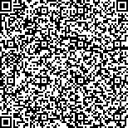 |  | ИНН 3128018342 КПП 312801001 03234643147400002600
 |  | (инн получателя платежа) (номер счёта получателя платежа)
 |  | БИК 011403102 (ОТДЕЛЕНИЕ БЕЛГОРОД // УФК по Белгородской области г Белгород)
 |  | (наименование банка получателя платежа)
Адрес: Старый Оскол; КБК: 87208010000000000131; ОКТМО: 14740000
ПРИМЕР:
Назначение платежа: Организационный взнос за участие в Межрегиональном творческом конкурсе «#мART», за ФИО в номинации «Вокал», 3-5 лет.
 |  | (назначение платежа)
 |  | Сумма: 260 руб. 00 коп.
 |  | (сумма платежа)
 |  | С условиями приёма указанной в платёжном документе суммы, в т.ч. с суммой взимаемой платы за услуги
 |  | банка, ознакомлен и согласен. Подпись плательщика \

* - В назначении платежа ОБЯЗАТЕЛЬНО указывается: за кого произведена оплата (ФИО участника), номинация и возрастная категория (в соответствии с поданной заявкой-анкетой на участие во II Межрегиональном творческом конкурсе «#мART»). В графе «Назначение платежа» ограниченное количество символов для написания, в связи с этим разрешено сокращать слова (ОБЯЗАТЕЛЬНО должны остаться читаемы ФИО участника, номинация и возраст).

